L'abonnement et le paiement sur SIPS Subscription

La cinématique de l'abonnement : l'inscription

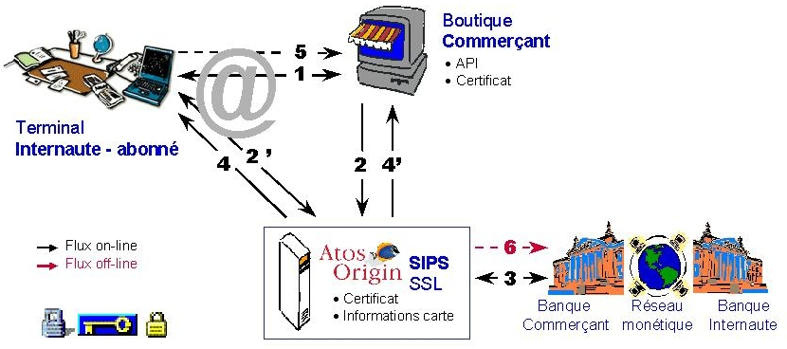
Le processus de prise d'abonnement avec SIPS Subscription se déroule comme suit:

La prise d'abonnement sur SIPS

- L’internaute navigue sur le serveur commerçant.

- et 2'. L'internaute souhaitant s'abonner, le serveur commerçant utilise l'API SIPS Subscription pour faire appel à SIPS, qui affiche le formulaire d'abonnement ainsi que les moyens de paiement acceptés accompagnés du formulaire pour obtenir les coordonnées bancaires du futur abonné.

- Le serveur SIPS effectue une demande d'autorisation auprès de l'institution financière impliquée dans le paiement sélectionné. Elle porte soit sur le montant d'un paiement initial généré à la prise d'abonnement soit, à défaut, sur un montant minimal pour vérifier la validité de la carte.

- et 4'. Après réception de la réponse d’autorisation, SIPS envoie la réponse de la demande d'autorisation au serveur commerçant (par la réponse automatique) et affiche une confirmation d'abonnement sous forme de ticket de caisse sur l'écran de l’internaute. Le client obtient son numéro d'abonné.

- A partir de ce ticket, l’internaute peut cliquer sur un bouton de retour au serveur commerçant, qui reçoit ainsi toutes les informations concernant l'abonnement (message identique à 4').

- Atos Origin envoie éventuellement la transaction pour remise en banque (crédit commerçant et débit internaute), si le paiement à l'abonnement a été demandé par le commerçant.

 La réponse d'autorisation est systématiquement envoyée au commerçant, qui peut ainsi suivre chaque transaction effectuée sur sa boutique (cf. Error: Reference source not found page Error: Reference source not found)

L'inscription sur SIPS met en jeu l'internaute, le commerçant, ainsi que leurs banques respectives au travers du réseau monétique. Atos Origin est l' intermédiaire qui assure la bonne communication entre tous ces acteurs.

La prise d'abonnement et sa gestion

La prise d'abonnement vue par l'internaute

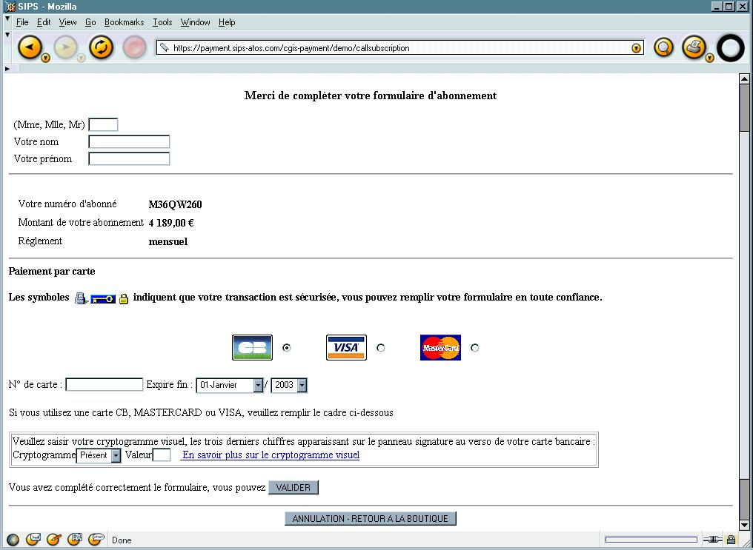
La prise d'abonnement se doit d'être simple et exempte de toute confusion. Lorsque l'abonné souhaite s'abonner, soit le commerçant génère un numéro d'abonné, soit il laisse SIPS le faire. SIPS affiche alors une page demandant au futur abonné de renseigner ses coordonnées bancaires ainsi que, éventuellement et au choix du commerçant, des informations complémentaires telles que ses nom, prénom, adresse, etc. Il est rappelé à l'internaute (au choix du commerçant) le montant du paiement, le mode de règlement ainsi que son numéro d'abonné.

La saisie des coordonnées du client

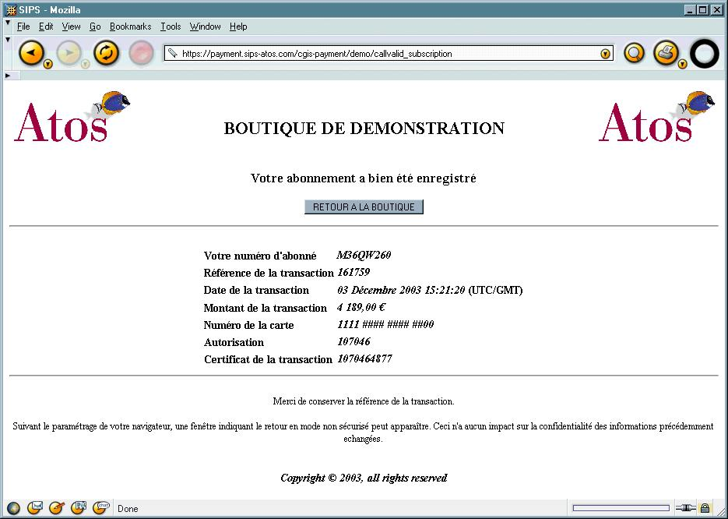
L'internaute validant la prise d'abonnement, Atos Origin effectue une demande d'autorisation auprès des établissements financiers compétents et retourne une réponse à l'internaute l'informant de l'issue de cet abonnement. L'internaute dispose d'un ticket de caisse, similaire à ce qu'un commerce traditionnel remet à son client. Il lui est rappelé son numéro d'abonné et, si la prise d'abonnement devait donner lieu à un paiement initial, le montant de cette première transaction.

Le ticket de caisse : l'abonnement a bien été enregistré

A l'inverse, lorsque la banque du client a retourné un refus sur la demande d'autorisation l'internaute est informé de l'échec dans la prise en compte de son abonnement.
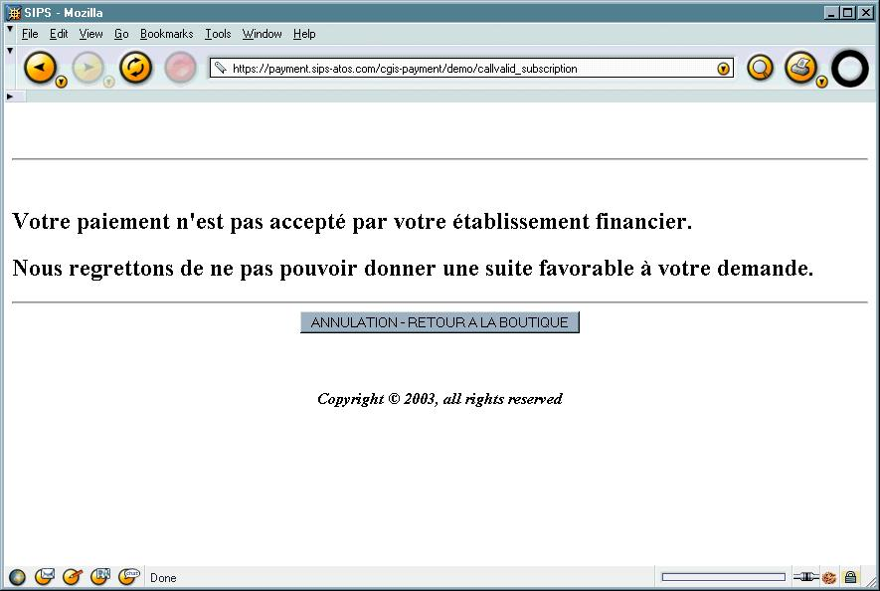

La demande d'autorisation a été refusée, l'abonnement n'a pas été pris en compte

Lorsque la page de réponse apparaît sur l'écran de l'internaute, le commerçant est simultanément informé du résultat de la prise d'abonnement par la réponse automatique. Le "retour à la boutique" peut être exploité par le commerçant, puisqu'il contient les mêmes informations. Le commerçant peut ainsi remercier l'internaute pour ses achats et l'informer en fonction.

Enfin, si SIPS rencontre des problèmes de connexion avec l'établissement bancaire de l'internaute, ce dernier en est informé et est invité à revenir sur les pages d'abonnement ultérieurement.
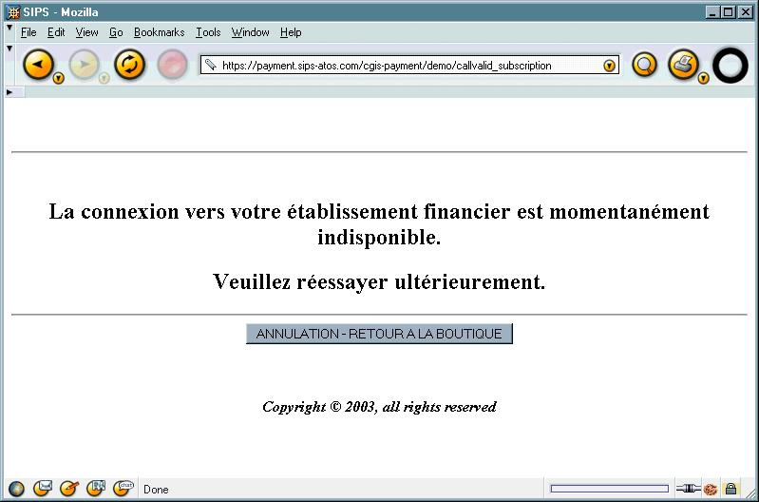
Echec de la connexion avec l'établissement bancaire de l'internaute

La gestion de l'abonnement par l'internaute

L'interface SIPS Subscription permet à un abonné de consulter ou modifier les informations le concernant. Il peut ainsi :
- consulter les informations relatives à son abonnement (nom, adresse, etc)
- modifier son numéro de carte
- modifier les informations relatives à son abonnement
- annuler son abonnement
- modifier son mot de passe

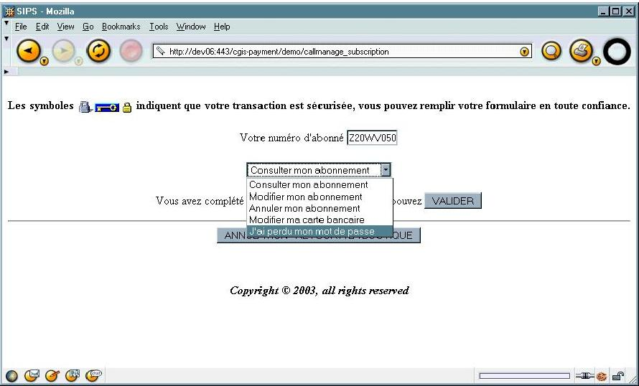
La page de modification d'un abonnement

Le commerçant n'est pas tenu d'afficher cette page de modification d'abonnement, il peut proposer ces choix sur son propre site en personnalisant comme il le souhaite. L'internaute sera redirigé vers la catégorie adéquate sur les pages SIPS lorsqu'il aura fait son choix.

Chaque modification réalisée sera notifiée au commerçant, d'une part dans la réponse automatique en temps réel et d'autre part dans le journal des transactions.

Le mot de passe

Le commerçant est tenu de choisir à l'inscription et une fois pour toutes s'il souhaite qu'à chaque numéro d'abonné corresponde un mot de passe renseigné par l'internaute.
Les commerçants choisissent généralement de ne pas ajouter un mot de passe au numéro d'abonné dans la mesure où il existe souvent une identification préalable de l'abonné sur le site du commerçant. Ce qui évite à l'abonné de gérer plusieurs mots de passe pour un même site.

Le fichier des cartes échues

Le commerçant peut recevoir, s'il le souhaite, un fichier mensuel contenant la liste des abonnés pour lesquels la date de validité de la carte arrive à expiration le mois suivant.

 Cette option n'est disponible que pour les commerçants ayant opté pour le transfert de fichiers par RTC ou RNIS

Les méthodes de paiement

Le commerçant a trois moyens pour débiter un internaute : à la prise d'abonnement, par transfert de fichier ou par paiement à l'acte.

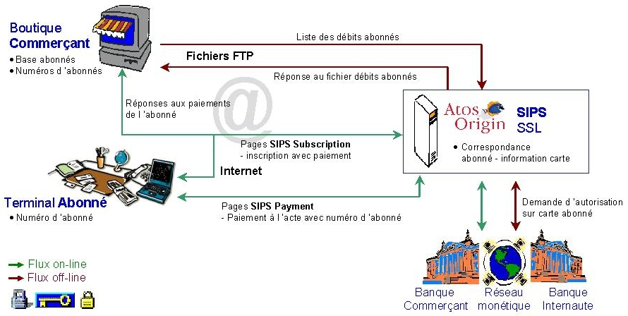
Les méthodes de paiement disponibles

A la prise d'abonnement

Le commerçant peut exiger un paiement initial, dont il précisera le montant, lorsque l'internaute procèdera à son inscription sur les pages SIPS Subscription.
Lorsque le commerçant ne souhaite pas débiter son client à l'inscription, Atos Origin se contentera d'effectuer une demande d'autorisation avec un montant minimal et sans débit du client. Ce qui aura pour effet de valider la carte de l'internaute auprès des institutions bancaires correspondantes.

Par transfert de fichier

L'envoi de fichiers de débits clients par FTP constitue l'essence même du paiement par abonnement de SIPS. A l'inscription du commerçant, Atos Origin crée un compte FTP sur lequel le commerçant pourra déposer ses fichiers de requêtes de paiement et récupérer les fichiers réponses. Ce compte FTP est propre au commerçant, qui dispose d'un couple identifiant / mot de passe pour y accéder.
Le fichier requête de paiement comporte les numéros d'abonnés, la devise ainsi que le montant à débiter.

Le commerçant peut alors envoyer un ou plusieurs fichiers par jour. Atos Origin traite quotidiennement le ou les fichiers du commerçant à heure fixe et met à sa disposition un fichier réponse par fichier de requête, l'informant :
- du bon ou mauvais traitement du fichier envoyé
- du résultat de la demande d'autorisation bancaire pour chaque transaction

Dans tous les cas, le commerçant obtient un fichier réponse pour le traitement de chaque fichier envoyé.

 Le compte FTP est propre au commerçant. Le mode de transfert peut être Internet, RTC ou RNIS.
☑ Le commerçant peut envoyer plusieurs fichiers par jour à Atos Origin pour traitement. Le traitement a lieu quotidiennement à heure fixe.
☒ Le transfert de fichiers n'est disponible qu'à partir du moment où le commerçant est en phase de pré-production. Il n'est pas disponible pendant la phase de tests initiale.
☒ Le commerçant ne peut générer de capture différée dans ses fichiers requête de paiement.

Le paiement à l'acte avec SIPS Payment

S'il dispose également de l'API SIPS Payment, le commerçant peut également diriger l'internaute client sur les pages de paiement classiques de SIPS, sur lesquelles le client renseignera son numéro d'abonné.
L'intérêt est de permettre à un internaute de réaliser des paiements ponctuels, à l'acte, tout en lui évitant de renseigner de nouveau son numéro de carte.

Le client ne renseigne qu'une fois son numéro de carte sur SIPS et peut ensuite soit faire du paiement à l'acte soit confier au commerçant la gestion de son abonnement à un service.

